نحوه اضافه کردن گزارش به اطلس توسط مشتری

تاریخ تنظیم : 20 اردیبهشت 1391

تنظیم کننده: محمد صلواتی

بستر اطلاعاتی اطلس حضور و غیاب به نحوی طراحی گردیده است که تقریبا در جهت تامین انواع گزارشات درخواستی مشتریان نامحدود است.در صورتی که لیست گزارشات موجود در برنامه پس از نصب و استقرار سیستم در محل مشتری جوابگوی نیازهای جدید آنها نباشد ، مشتریان میتوانند از دو راه گزارشات جدید را به سیستم خود اضافه نمایند.

راه اول بدین صورت است که مشتری درخواست خود مبنی بر طراحی گزارشات جدید به همراه مستندات آن را کتبا به شرکت طرح و پردازش غدیر اعلام مینماید و پس از صورت گرفتن توافقات لازم در جهت زمان و هزینه ، گزارشات مورد نیاز مشتری به لیست گزارشات اضافه میگردد.

راه دوم برای مشتریانی کارایی دارد که از تیم آی تی برخوردار هستند. نرم افزار اطلس حضور و غیاب طوری طراحی گردیده است که مشتری بدون نیاز به نسخه جدید و اعمال تغییرات از طرف شرکت طرح و پردازش غدیر ، خود میتواند نسبت **طراحی گزارش مورد نظر و اضافه نمودن آن گزارش در برنامه** اقدام نماید.مراحل این راهکار در زیر بیان شده است.البته لازم به ذکر است انجام اشتباه این مراحل و یا اقدامات دیگر که موجب ایجاد اشکال در قسمات های دیگر برنامه و یا دیتابیس مشتری گردد به عهده مشتری میباشد در شرکت طرح و پردازش غدیر هیچ گونه مسئولیتی در قبال اینگونه اشکالات ندارد.

# مراحل اضافه کردن گزارش به اطلس حضور و غیاب

هسته مرکزی گزارش ساز این نرم‌افزار بر مبنای StimulSoft version 2011.3.1200.0 طراحی گردیده است.برای اضافه کردن گزارش جدید باید مراحل و استاندارهای ذکر شده در زیر کاملا رعایت گردد.

## 1-طراحی گزارش

برای طراحی گزارش باید از StimulSoft Report Designer نسخه 2011 استفاده شود.

نمایی از این برنامه در زیر آمده است:

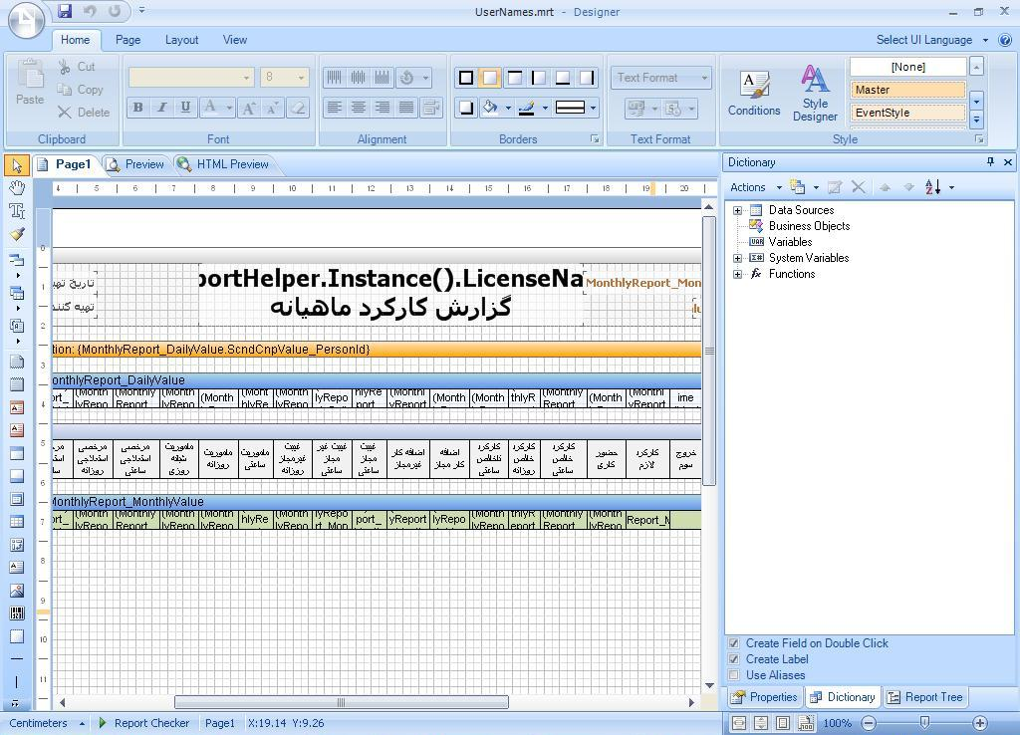

علاوه بر این که طراح باید توانایی لازم برای طراحی در این نرم‌افزاررا داشته باشد مواردی نیز وجود دارد که حتما باید توسط طراح لحاظ گردد

1. در صورت نیاز به اعمال فیلتر پرسنل برروی SQL Query گزارش ، قسمت شزطی باید بصورت زیر تعریف گردد:

WHERE PersonIDFieldName IN ({ReportHelper.Instance().ModifiedIds()})

1. هر گونه فیلتر دیگر بصورت معمول تعریف میگردد مانند:

WHERE FromDate <= @ToDate

1. در Stimulsoft پشت نام پارامترهای گزارش کاراکتر @ قرار میگیرد و پس از آن نام پارامتر میاید.
2. پس از طراحی گزارش و ذخیره گزارش در فایل مربوطه باید تنظیمات دیتابیس انجام گیرد
3. شمای دیتابیس مربوط به گزارشات در زیر آمده است.این دیاگرام برای کلیه گزارشات چه دارا پارامتر باشند و چه پارامتر نداشته باشند مورد استفاده قرار میگیرد. 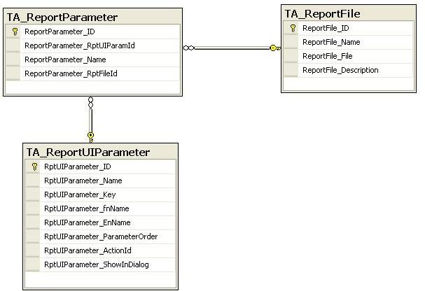
4. XML مربوط به فایل گزارش را در جدول TA_ReportFile ذخیره میکنیم
5. مراجعه به برنامه و اضافه کردن گزارش جدید
6. در فرم مربوط به ایجاد گزارش جدید در برنامه، نام گزارش جدید وارد شده در جدول TA_ReportFile در لیست نام گزارشات موجود نمایش داده میشود.
7. اگر گزارش طراحی شده جدید فاقد پارامتری غیر از پرسنل باشد ، کار تمام است و گزارش قابل استفاده است
8. از این پس منظور از پارامتر گزارش ، هر پارامتری غیر از پرسنل میباشد.
9. برای نمایش فرم دریافت پارامتر گزارش دو حالت وجود دارد»

حالت اول:فرم نمایش پارامتر گزارش در گزراشات قبلی وجود دارد ، بعبارتی این فرم قبلا طراحی گردیده است.مثلا از آنجایی که گزارشاتی در سیستم موجود است که نیاز به دریافت یک بازه تاریخی بعنوان پارامتر دارند ، برای گزارشات جدیدی که بازهم نیاز به دریافت بازه تاریخی دارند ، با انجام تنظیمات دیتابیسی همان فرم قابل استفاده است.

حالت دوم زمانی است که ما نیاز به دریافت پارامتری داریم که قبلا در سیستم نبوده است (مانند نمایش درخت پست سازمانی) .برای اینگونه موارد باید فرم مربوطه توسط مشتری طراحی شود و طبق استانداردی که در زیر آمده است به سیستم اضافه گردد.

### حالت اول : استفادته از فرم پارامترهایی که قبلا طراحی شده است.

1. ابتدا باید توجه گردد نام پارامترها در گزارش کاملا برابر پارامترهایی باشد که در فرم ازپیش طراحی شده پارامتر باشد.مثلا هنگام دریافت بازه زمانی در برنامه فرم زیر را میبینیم:

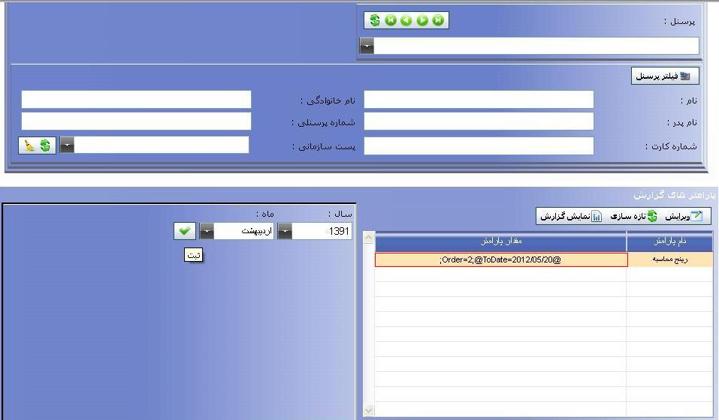

پس از زدن ثبت در کادر پایین سمت چپ ، مقدار انتخابی بصورت یک رشته در سطر جدول پایین سمت راست در ستون مقدار پارامتر نمایش داده میشود.این بدان معنا است که اگر در گزارش دیگری بخواهیم از پارامتر رینج محاسبات استفاده کنیم ، باید نام پارامتر ها @Order و @ToDate باشد.

1. ایجاد سطر در جدول TA_ReportParameter و ایجاد رابطه بین TA_ReportFile و TA_ReportUIParameter
2. در این مرحله کار تمام است و گزارش مربوطه را میتوان مشاهده کرد.

### حالت دوم : طراحی فرم پارمتر گزارش جدید

1. فرم طراحی شده جدید پس از طراحی و انجام تنظیمات دیتابیسی در فریم مربوطه که در شکل نشان داده شده است بارگزاری میگردد.
2. برای طراحی فرم جدید باید از الگوی فرم FromDate_ToDate_ReportParameter.aspx استفاده نمود که از طرف شرکت به مشتری متقاضی تحویل داده میشود.
3. پس از طراحی ، فرم بصورت publish نشده باید در فولدری که از طرف شرکت به مشتری اعلام میگردد قرار داده شود.
4. سپس باید در جداول TA_ReportUIParameter و TA_ReportParameter سطرهای مربوطه درج گردد.
5. پس از اعمال تنظیمات کار تمام است و گزارش قابل نمایش میگردد.